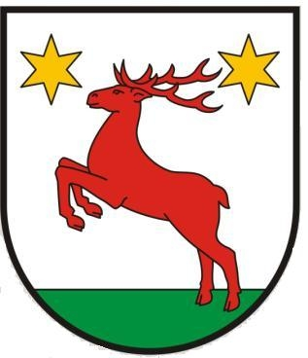 INFORMACJA

Informujemy, iż nieodpłatna pomoc prawna w ramach ustawy o nieodpłatnej pomocy prawnej i edukacji prawnej (Dz. U. z 2015 roku, poz. 1255), której celem jest zapewnienie obywatelom równego dostępu do nieodpłatnej pomocy prawnej na etapie przedsądowym,
z dnia 02 maja 2018r. będzie udzielana wyjątkowo w dniu 11 maja 2018r.
porady udzielane będą w budynku Urzędu Gminy Łysomice, ul. Warszawska 8, pokój nr 21, II piętro.
Godziny udzielania porad pozostają bez zmian.
Wójt Gminy Łysomice
Piotr Kowal

